任务一项目测试报告
使用TINY的正则表达式进行测试，经过对输入格式适配性处理后，对应的输入内容如下所示：
digit=[0-9]
letter=[a-zA-Z]
_key100S=if|then|else|end|repeat|until|read|write
_special200S=\+\|-|\*\|/|%|<|<>|<=|>=|>|=|;|:=|\(\|\)\
_specialName300S=PLUS|MINUS|MULTIPLY|DIVIDE|MOD|LT|NE|LTEQ| RTEQ|RT|EQ|SEMI|ASSIGN|LPAN|RPAN
_ID400=letter(letter|digit)*
_NUMBER500=digitdigit*
_annotation600={~}
使用的simple.tny测试文件内容如下：
{ 这是一个简单的Tiny语言示例程序 }
{ 主程序开始 }
read n ;
sum := 0 ;
i := 1 ;

{ 输出结果 }
write sum ;

{ 判断n是否为偶数 }
if n % 2 = 0 then
write 0
else
write 1
end ;

{ 另一个循环示例 }
repeat
n := n - 1 ;
write n
until n = 0
接下来，运行启动任务一的项目系统后，输入或从文件导入上面准备的TINY语言的正则表达式，点击“开始分析”按钮进行分析，之后再依次点击“NFA生成”、“DFA生成”、“DFA最小化”、“词法分析程序生成”对各项结果进行查看：
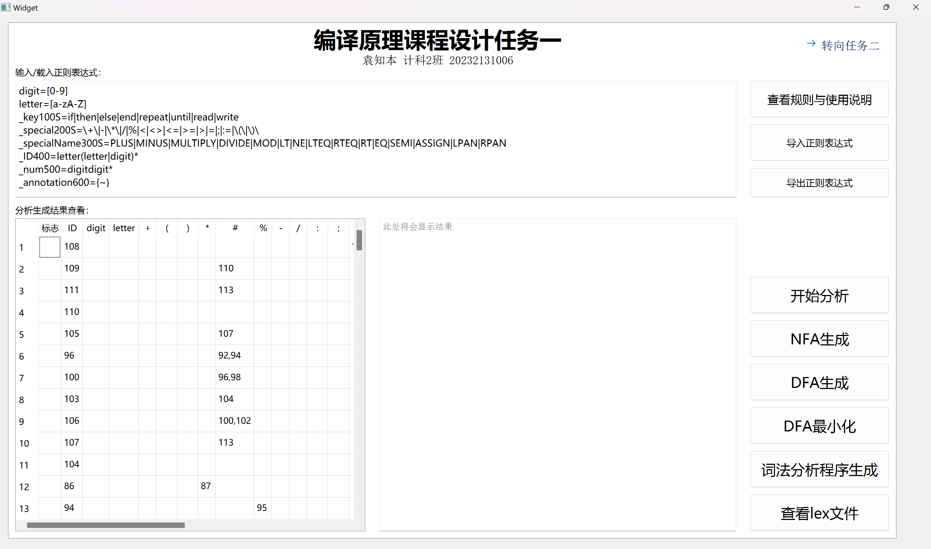
图1 构建NFA测试

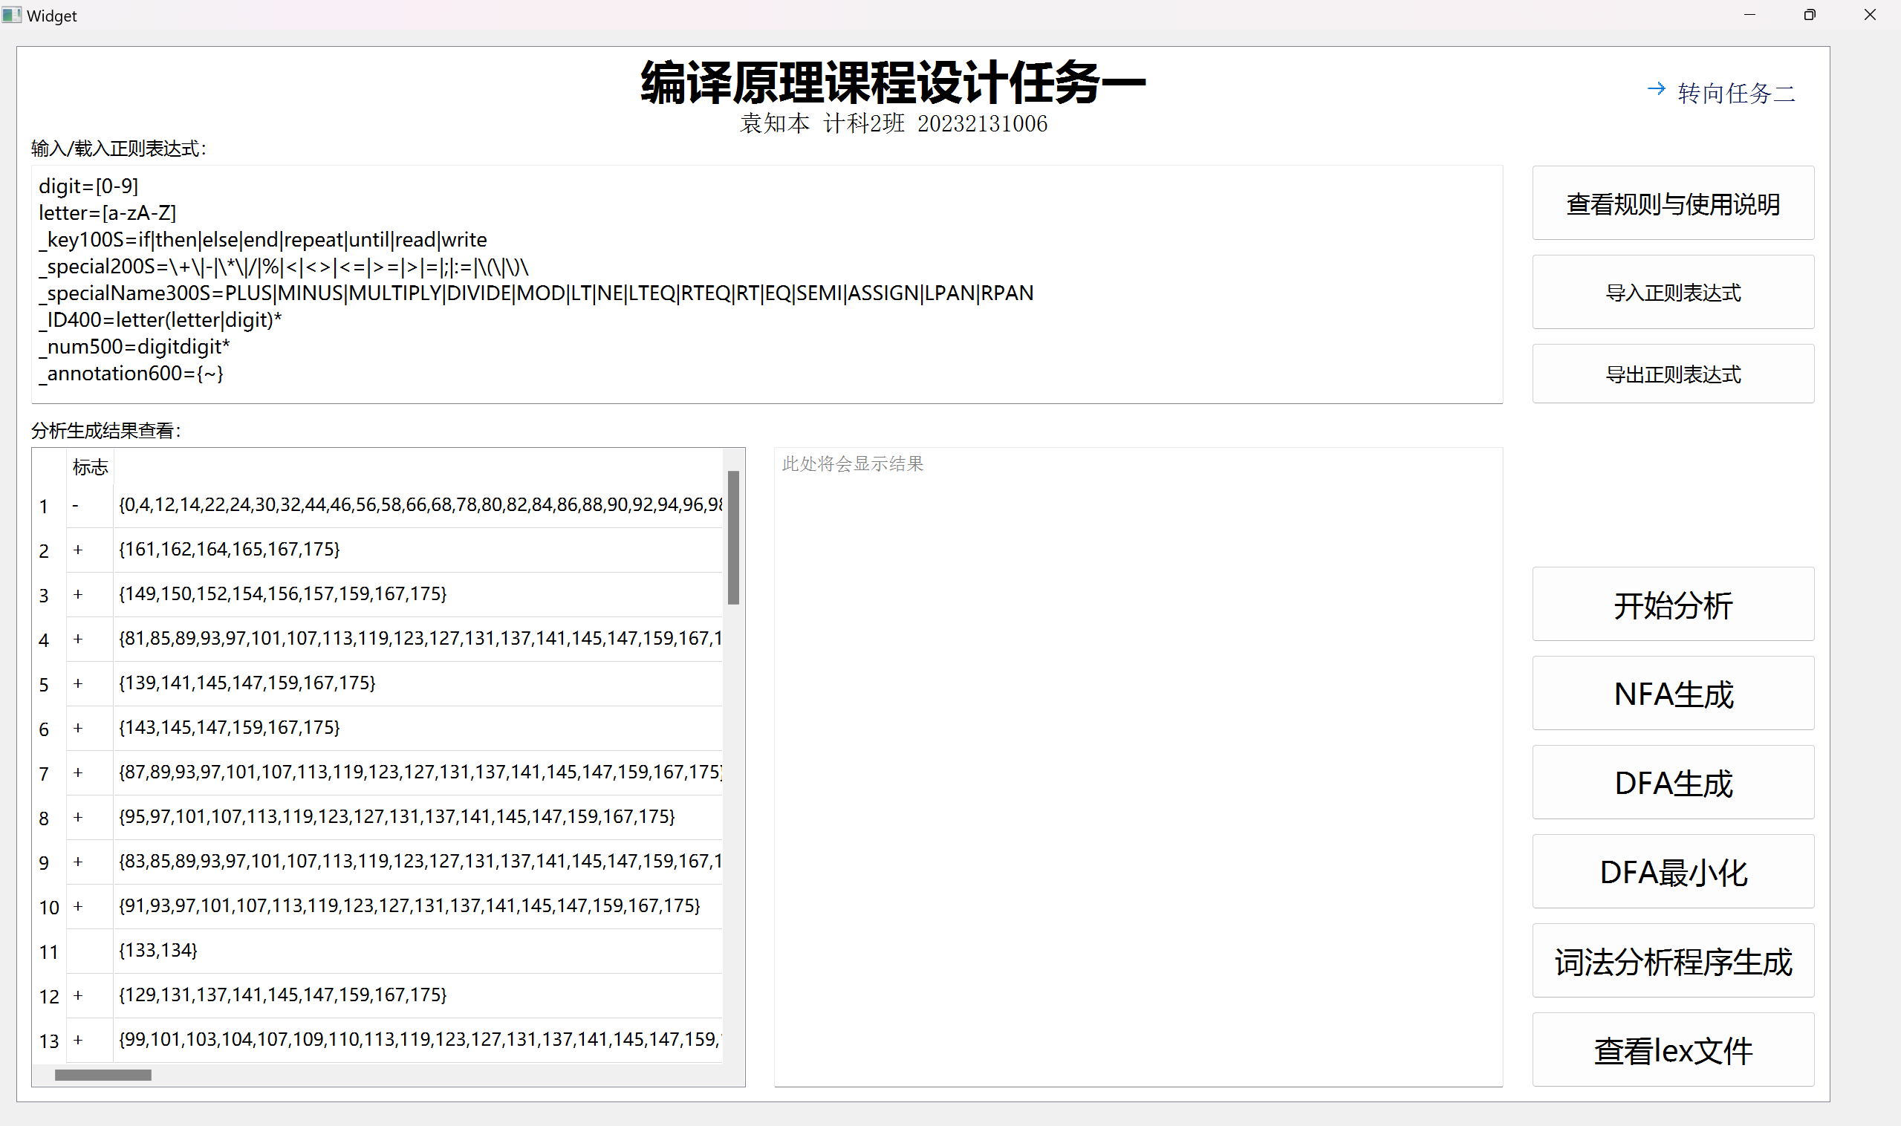
图2 NFA转DFA测试

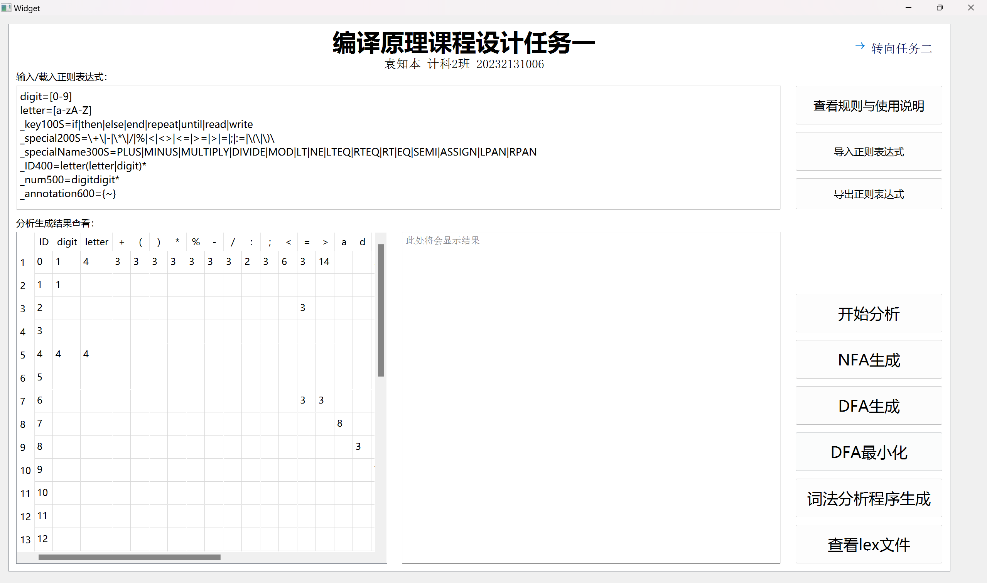
图3 DFA最小化测试

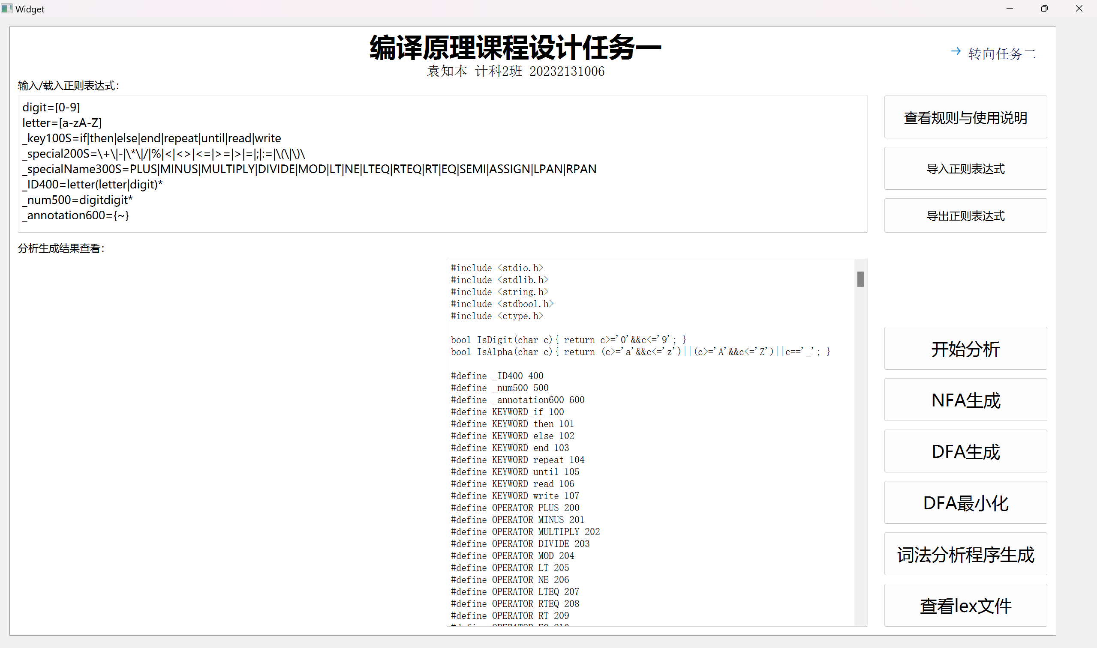
图4 生成词法分析程序测试

_lexer.c文件中保存的即为生成的词法分析程序，通过指令【gcc -std=c99 _lexer.c -o lexer】编译保存下来的_lexer.c文件后，生成了可执行程序_lexer.exe，此时将测试用的sample.tny放到同一文件夹下，运行可执行程序，即可得对应的output.lex编码程序文件，再通过任务一项目系统的“查看lex文件”按钮实现查看output.lex文件内容：
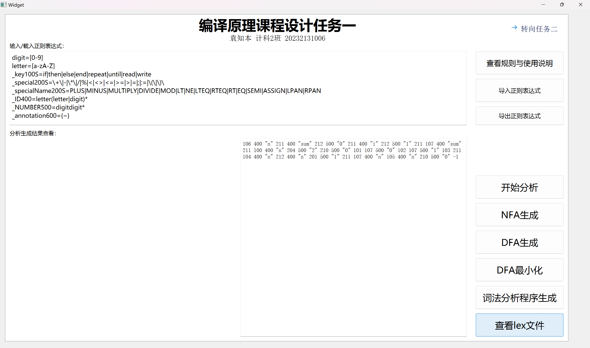
图6 lex文件查看测试

测试结果如下：
经过测试，TINY语言的正则表达式输入后测试所有的功能均通过，系统能实现对TINY正则表达式的分析并生成NFA、DFA图（以表格形式展示），进行DFA图最小化并展示（表格形式），生成对应的语法分析程序，并能对lex文件进行查看，全部测试都能通过。

